附件6：
包头市土默特右旗2020年面向社会公开招聘中小学
和特殊教育学校教师报名系统操作手册
报名网址：https://www.qgsydw.com/qgsydwzp/custom/nmg/bttyq2007/
1.考生须用电脑浏览器复制粘贴网站链接（注意不要用手机浏览器或微信平台直接登录网址）。
2.考生进入网站后，要注册自己的账号（注意不要忘记账号和密码）。
3.打印考生准考证时须用电脑浏览器复制粘贴网站链接（注意不要用手机浏览器或微信平台直接登录网址）。
4.用系统上传相关证明材料时要清晰完整。
5.报名成功后，须登录报名网站，及时查看本人报考的岗位是否审核通过，如资料不全须按照审核意见进行完善。
6.按照简章报名时间节点，分别于2020年7月20日和7月28日下午17:00点关闭网站，考生将不能报名及修改信息。
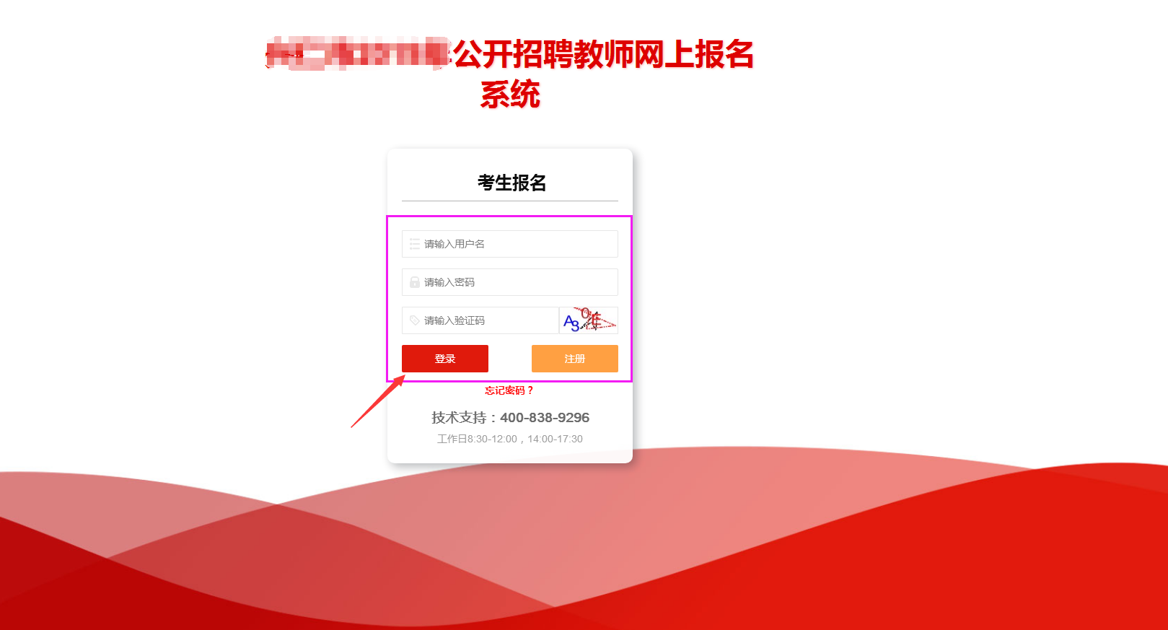

报考岗位
第一步：选择左侧菜单栏的“岗位查询及报名”项，选择【本次招聘项目名称】点击“查看”。

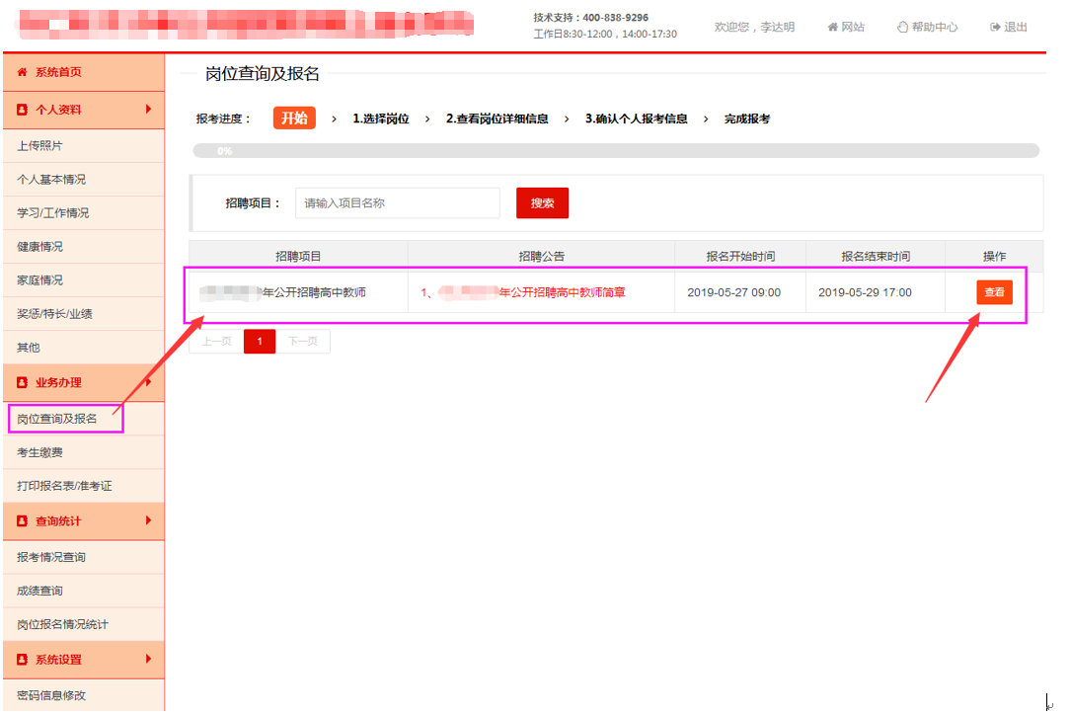
第二步：直接点击右边操作栏【查看】进行查看岗位的报考要求。
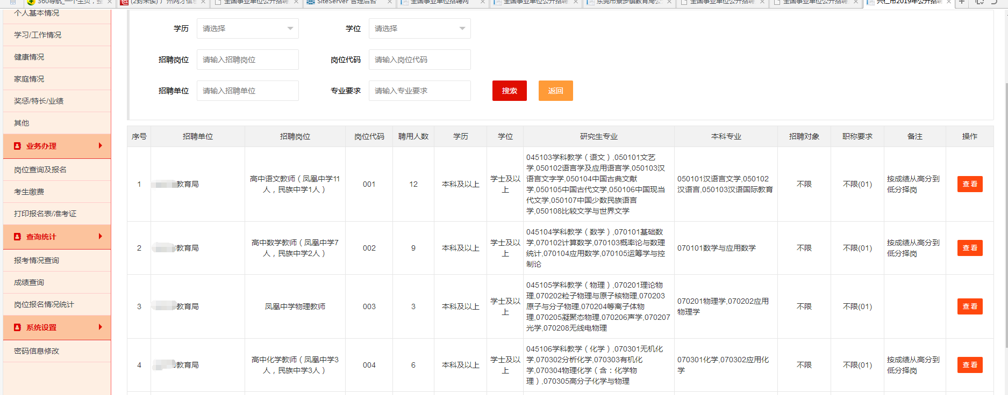
第三步：符合该岗位的考生，点击“下一步”确认进入报名界面。
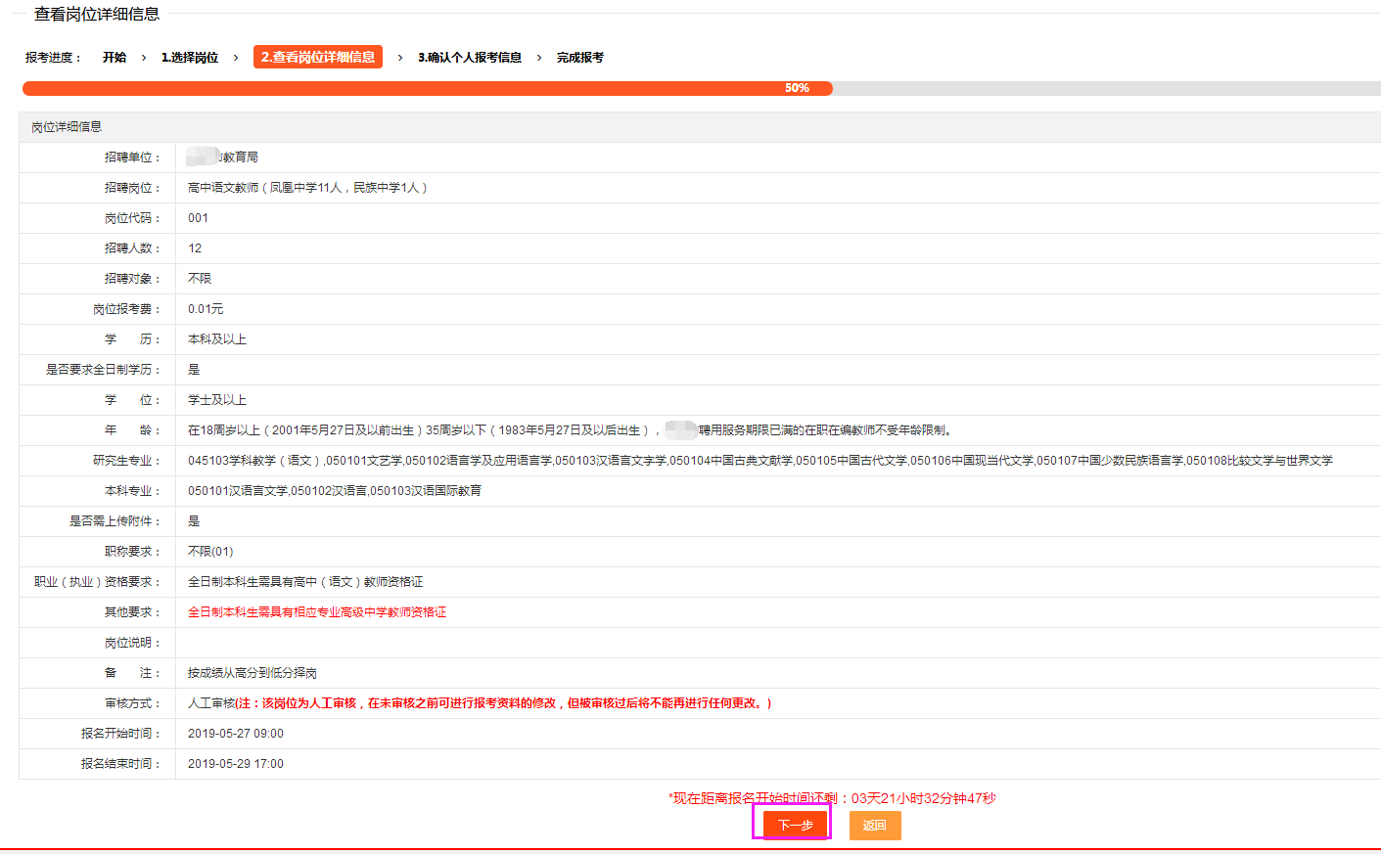
注：请认真核对本次招聘岗位的相关信息。

第四步模拟考生报名：填写报考人的“个人基本资料”—填写岗位的专业--确认个人当前报考信息。
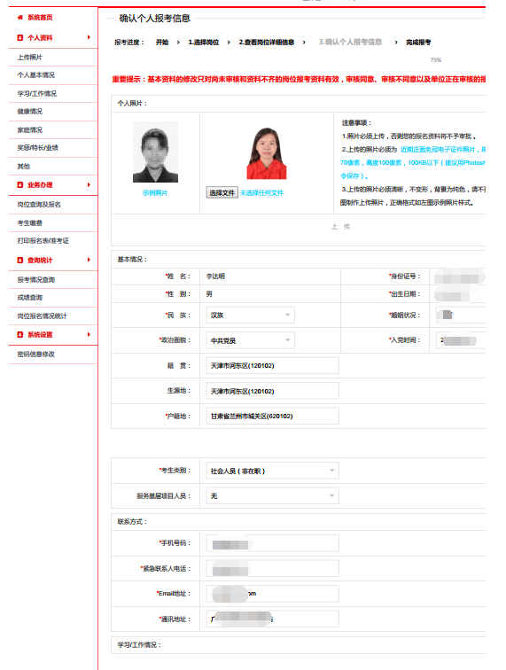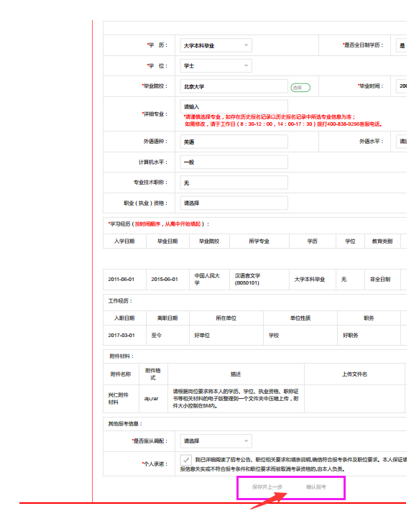
第五步：核对岗位信息，准确无误后，填写考生类别并勾选“个人承诺”点击 “确认报考”完成报名操作。
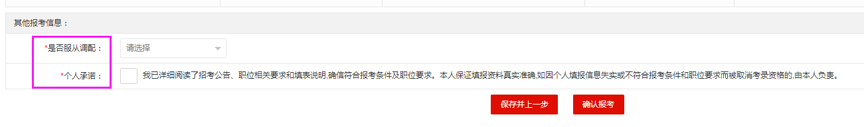
第六步：点击“确定”可直接跳动到“查询统计-报考情况查询”页面查询是否报名成功。
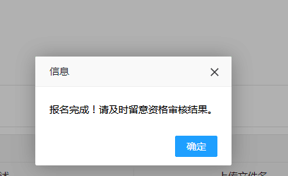
二、查询报名状态
点击左侧“报考情况查询”查询个人报名情况或者取消报考。注：部分岗位不支持取消报考。
